Пример за уплата на амортизација и библиотечен фонд
(секој износ се уплаќа на посебна уплатница)
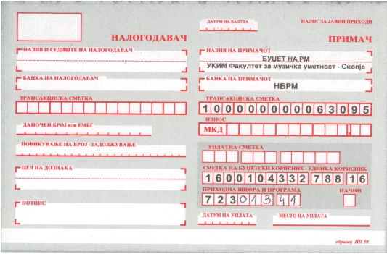

Пример за уплата на школарина
и уплати за презапишување на не положени предмети
*Кај уплатите за презапишување на предмети во цел на дознака се пишуваат предметите кои се презапишуваат.

